Министерство образования Республики Беларусь

Учреждение образования

«Белорусский государственный университет

информатики и радиоэлектроники»

Факультет компьютерных систем и сетей

Кафедра информатики

Дисциплина: Конструирование программ

Отчёт по лабораторной работе №4

КОМАНДЫ ПЕРЕДАЧИ УПРАВЛЕНИЯ.

СПЕЦИАЛЬНЫЕ КОМАНДЫ

Студент Кончик Д.С.

Принимающий Романюк М.В.

МИНСК 2022

Вариант 12

Произвести обмен старших тетрад ячеек, расположенных в блоках $8200..$821F и $8220..$823F

Код программы:

org $8000

ldx #$8200 ; Адрес первой ячейки первого блока

ldaa #10 ; Заполнение A

ldab #70 ; Заполнение B

; Заполнение ячеек числами

LoopFillCells

staa 0,x

stab $20,x

inca

incb

inx

cpx #$821F

ble LoopFillCells ; пока x <= #$821F

;bra end

ldx #$8200 ; Адрес первой ячейки первого блока

; Обмен старших тетрад ячеек

LoopExhangeTetrad

ldaa 0,x

staa $10

bclr $10,%11110000

ldaa $10 ; в A ячейка [0,x] с нулями в старшей тетраде

ldab $20,x

stab $10

bclr $10,%00001111

ldab $10 ; в B ячейка [$20,x] с нулями в младшей тетраде

aba

staa $11 ; в $11 старшая тетрада [$20,x], младшая [0,x]

ldaa $20,x

staa $10

bclr $10,%11110000

ldaa $10 ; в A ячейка [$20,x] с нулями в старшей тетраде

ldab 0,x

stab $10

bclr $10,%00001111

ldab $10 ; в B ячейка [0,x] с нулями в младшей тетраде

aba

staa $12 ; в $12 старшая тетрада [0,x], младшая [$20,x]

ldaa $11

staa 0,x ; ячейку $11 в [0,x]

ldaa $12

staa $20,x ; ячейку $12 в [$20,x]

inx

cpx #$821F

ble LoopExhangeTetrad ; пока x <= #$821F

;end

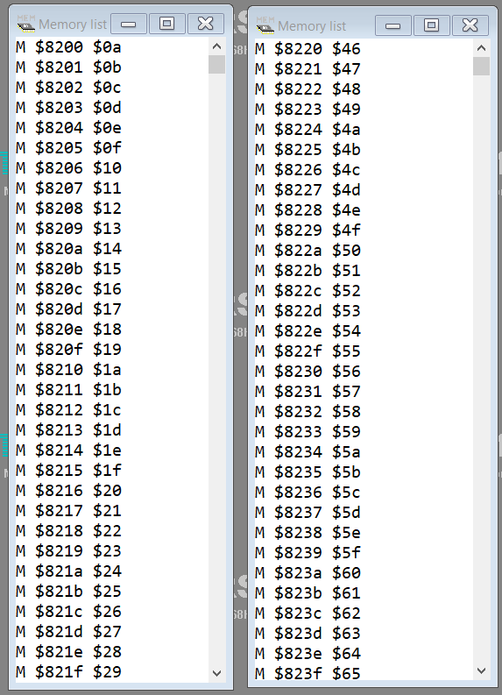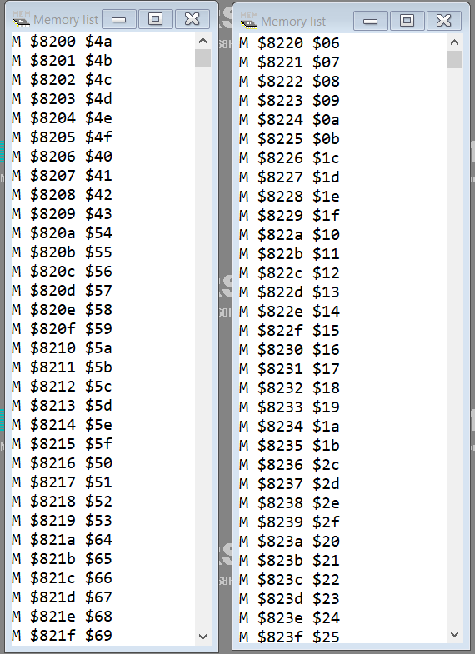До выполнения программы: После выполнения программы:

Таким образом, при помощи команд условного перехода был произведен обмен старших тетрад ячеек, расположенных в соответствующих блоках. Обмен тетрад производился при помощи установки соответствующих битов в «0» маской и операции сложения.